

数字信号处理实验报告

专业： 电子信息工程

班别： 电信专升本201 班

姓名： 陈黎军

学号： 3200442029

**浙大宁波理工学院实验报告**

**姓名 陈黎军 学号 3200442029 学院** 信息科学与工程学院

**专业 电子信息工程 班级 电信专升本201 课程** 数字信号处理

**实验时间 2021-5-19 实验地点 指导教师**

**实验二**

**实验目的：**

通过编写基本程序，实现信号的显示

**实验内容：**

1、设置坐标轴x轴与y轴的值域

2、添加标题

3、显示

4、上传到github

**实验结果：**

程序：

import matplotlib.pyplot as plt

import numpy as np

#linspace 第一个参数序列起始值, 第二个参数序列结束值,第三个参数为样本数默认50

x = np.linspace(0, 3 * np.pi, 100)  #x值域 0 到 3 π

y = np.sin(x)   #y值域 sin(x)

plt.rcParams['font.sans-serif']=['SimHei'] #加上这一句就能在图表中显示中文

plt.rcParams['axes.unicode_minus']=False #用来正常显示负号

plt.subplot(1,2,1)

plt.title(r'$f(x)=sin(x)$')  #添加标题f(x)=sin(x)

plt.plot(x, y)

#plt.show()

x1 = [t*0.375*np.pi for t in x]  #x1值域 x*3/8 π

y1 = np.sin(x1)   #y1值域sin(x*3/8π)

plt.subplot(1,2,2)

#plt.title(u"测试2") #注意：在前面加一个u

plt.title(r'$f(x)=sin(\omega x), \omega = \frac{3}{8} \pi$') #添加标题f(x)=sin(Ωx)，Ω=3/8π

plt.plot(x, y1)

plt.show()

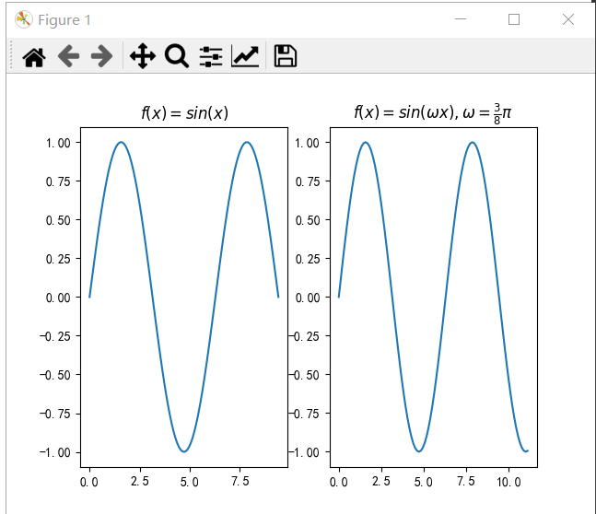

上传：

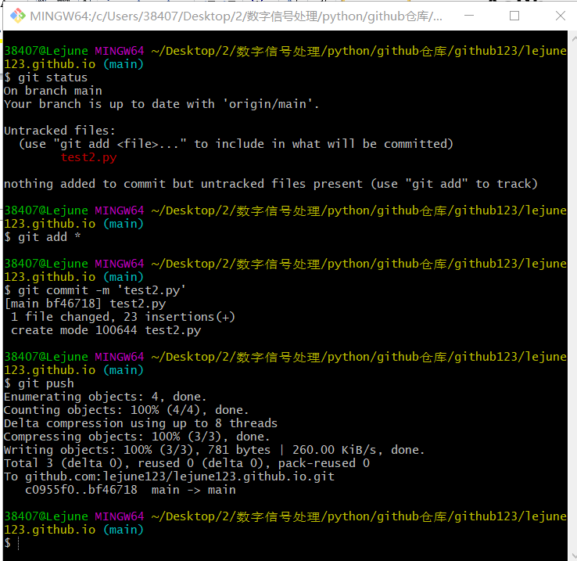

更新后的github仓库：

